PL05_komplex |  | Číslo pracovního listu:  5
Předmět: | Příjmení a jméno:
Zaměření: | Třída:

Žák dohodnutým způsobem elektronicky odevzdá pracovní list pod názvem „PL05_(Prijmeni)“.
Hodnoty součástek nejprve proměřte, nižší hodnota rezistoru by mohla poškodit zařízení.
- Propojte dílčí úlohy s výstupem na jeden dashboard
Pomocí uzlů link propojte hodnoty vstupů a výstupů z jednotlivých dílčích úloh na kartu dashboard.
- Sestavte diagram dashboard
Podle grafického rozložení na obrázku sestavte diagram dashboard.
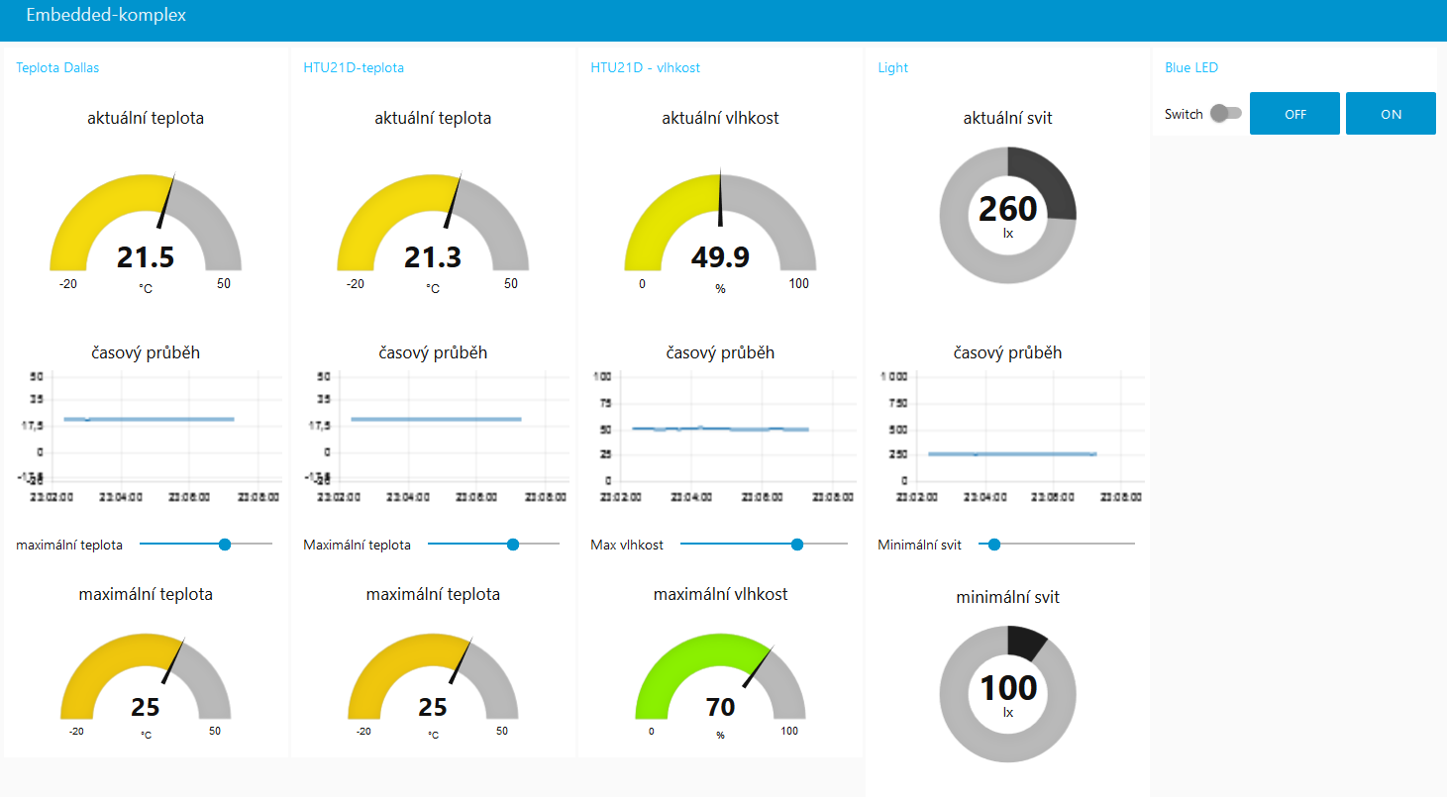
- Vytvořte posuvník pro zadání maximálních hodnot
Pomocí uzlu slider vytvořte posuvník s odpovídajícím názvem topicu a příslušným rozsahem hodnot s možností připojit na vstup výchozí hodnotu generovanou uzlem inject.

- Vytvořte funkci limit
Pomocí podmíněných příkazů uložte do proměnné temp aktuální měřenou hodnotu a do proměnné max hodnotu z posuvníku. Porovnáním hodnot generujte při překročení maximální hodnoty topic „blueLED“ s hodnotou 1. Opakovaně generujte topic „blueLED“ s hodnotou 0 pro reset signalizace překročení maximální hodnoty.
Pomůcky: Rasberry Pi 3, nepájivé pole, LED dioda, rezistor 220 Ω, Dallas (DS1820), HTU21D, A/D převodník MCP3008, 2x rezistor 4K7 Ω, fotorezistor GL5539, propojovací vodiče.
Literatura a zdroje informací: využití literatury z dílčích úloh, NodeRED manuál: https://nodered.org/docs/user-guide/

